桶餐滿意度調查
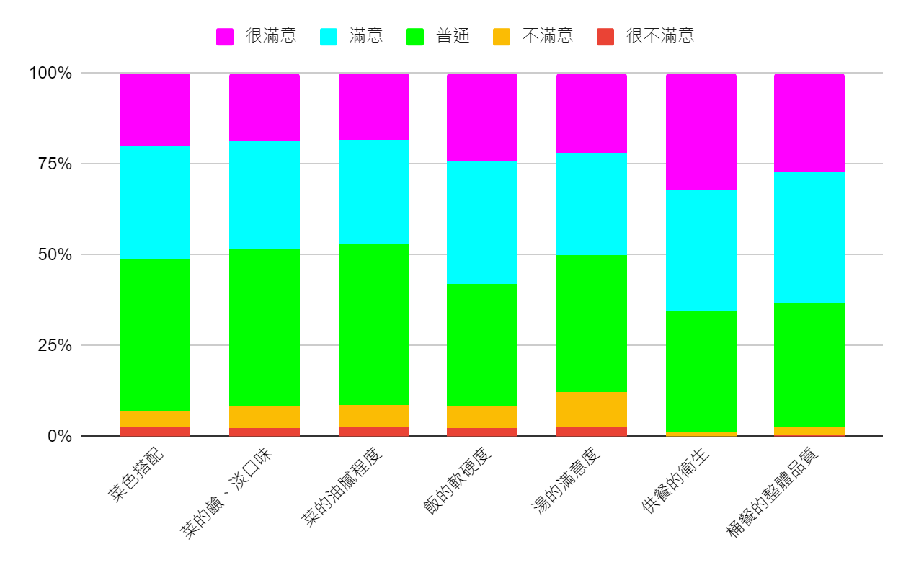
桶餐份量查調
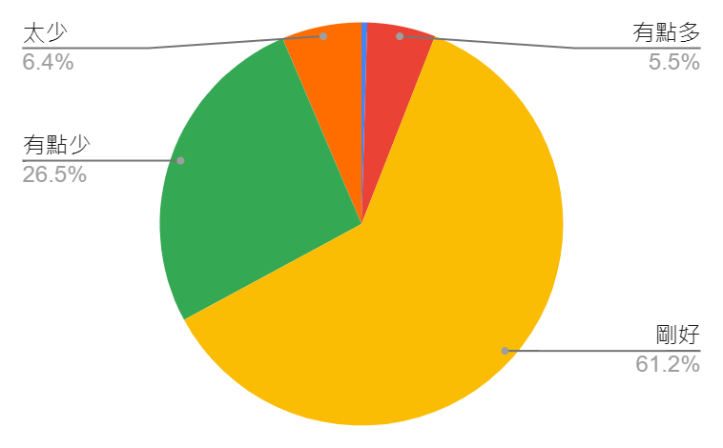
項目 | 菜色搭配 | 菜的鹼、淡口味 | 菜的油膩程度 | 飯的軟硬度 | 湯的滿意度 | 供餐的衛生 | 桶餐的整體品質 |  | 供餐的份量
很不滿意 | 6 | 5 | 6 | 5 | 6 | 0 | 1 | 太多 | 1
不滿意 | 9 | 13 | 13 | 13 | 21 | 2 | 5 | 有點多 | 12
普通 | 92 | 95 | 97 | 74 | 82 | 73 | 75 | 剛好 | 134
滿意 | 68 | 65 | 63 | 74 | 62 | 73 | 79 | 有點少 | 58
很滿意 | 44 | 41 | 40 | 53 | 48 | 71 | 59 | 太少 | 14

文字敘述部分
1 | 優、缺點及其他說明(文字敘述)
2 | 湯太淡了其他都很好，辛苦了
3 | 飯菜量都太少
4 | 湯沒什麼味道
5 | 肉很少，希望份量多一點
6 | 還可以
7 | 希望有多一點甜湯
8 | 很棒
9 | 缺點：甜湯是熱的
10 | 優點量很多  缺點吃起來一般般
11 | 菜可以再多點 湯可以有味道點
12 | 有時候飯很硬，然後菜色還可以只是有點少，還想吃的人會吃不到
13 | 讚
14 | 很用心~
15 | 我覺得很好
16 | 量太少了！！！
17 | 很好吃！🈚️缺點
18 | 讚
19 | 有時肉的量有點少
20 | 飯太硬
21 | 菜太油湯都沒味道跟水一樣
22 | 雞塊能一人兩個嗎？
23 | 還可以
24 | 好吃
25 | 服務很棒喔😇
26 | 飯真的有點硬不好吃，可以軟一點
27 | 菜色很棒
28 | 菜可以在清淡一點
29 | 不是很好吃
30 | 好吃
31 | 范太軟
32 | 超好吃
33 | 優：非常好吃
34 | 不錯吃
35 | 好吃
36 | 吃不飽
37 | 感謝老闆讓我吃飽
38 | 非常美味 感謝您
39 | 我覺得色菜不錯
40 | 非常地穩啊
41 | 感謝量夠
42 | 感謝統餐老闆
43 | 都很不錯吃，只是飯可以再稍微軟嫩一點
44 | 非常美味
45 | 美味謝謝
46 | 非常美味
47 | 還好
48 | 非常美味
49 | 菜有菜味代表調味少
50 | 非常美味，謝謝
51 | 青菜感覺有點油膩，但很好吃
52 | 菜很好吃 吃得很飽
53 | 讚：）
54 | 棒
55 | 很好吃
56 | 湯有點少
57 | 優點飯菜有的很好吃，缺點有些菜色不喜歡吃。
58 | 建議每班的主食能多點！好吃😋
59 | 可以再穩一點😮‍💨👌
60 | 當我拿起湯匙就是要吃桶餐🥄
61 | 肉好吃 湯好喝
62 | 優
63 | 還不錯
64 | 整體都不錯
65 | 普通普通還是普通

